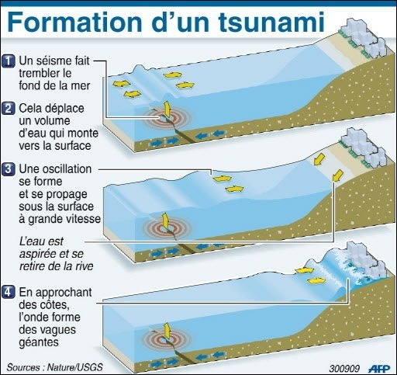

Il faut se réfugier en hauteur.

Il faut avoir avec soi une trousse de secours.

Il faut avoir de la nourriture le temps de l’alerte.

Il faut écouter la radio pour entendre les consignes de sécurité.

Il ne faut pas sortir de chez soi tant que l’alerte tsunami n’est pas levé.

Il ne faut pas s’approcher des fils électriques.

Conduite à tenir et consignes de sécurité

*Consignes de sécurité*

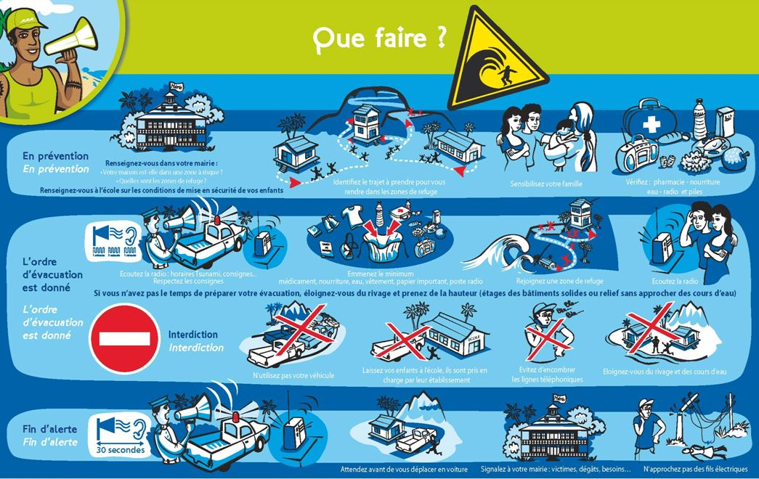

Il peut y avoir un tsunami en Nouvelle-Calédonie car il y a déjà eu un tsunami à Lifou qui a été très meurtrier surtout que Lifou est proche de la Nouvelle-Calédonie.

Un séisme fait trembler le fond de la mer. Qui va faire monter un volume d’eau à la surface. L’Eau va être aspirée et va se retirer de la rive. Les ondes sismiques vont remonter près des côtes et vont former de géantes vagues.

UN STUNAMI … par françoise et Jamélia 401

Un tsunami est un ensemble de vagues de grande hauteur qui déferlent sur les côtes. Il cause d’importants dégâts comme des inondations, destruction et desmorts.

Description d’un tsunami

*Tsunami dévastateur au Japon*

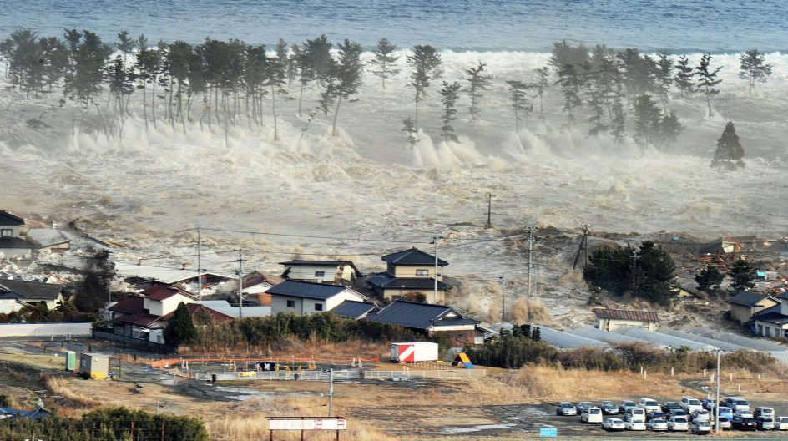

Origine d’un tsunami

*Formation d’un tsunami*

-

Le risque en Nouvelle-Calédonie

*Tsunami au large de la Nouvelle-Calédonie*

